**PERFIL DE INGRESO Y VIVENCIAS ACADÉMICAS TEMPRANAS IMPLICADAS EN LA INTENCIÓN DE ABANDONO EN EDUCACIÓN SUPERIOR. ANÁLISIS EN CONTEXTO HONDUREÑO**

Autor: Marcio Alexander Castillo Díaz

Afiliación institucional: Universidad Nacional Autónoma de Honduras

Email de contacto: [marcio.castillo@unah.edu.hn](mailto:marcio.castillo@unah.edu.hn)

**Línea Temática**: Factores asociados al abandono. Tipos y perfiles de abandono.

**Resumen**

Considerando el proceso de transición vital y académica que experimentan los estudiantes de primer ingreso, este segmento estudiantil se ha identificado como uno de los principales grupos de riesgo de abandono en educación superior. Modelos teóricos indican que la intención de abandono antecede la concretización del abandono y se denota como uno de los principales predictores de deserción universitaria. Hasta donde se tiene conocimiento, existe una escasez de estudios que aborden modelos explicativos respecto a la intención de abandono universitario en contexto hondureño. El objetivo de este trabajo es analizar la influencia del perfil estudiantil socioeconómico/académico de ingreso y las vivencias académicas tempranas como variables predictoras de la intención de abandono en un contexto de educación superior hondureño. Se analizó una muestra de 653 estudiantes de primer ingreso en el año 2022, matriculados en diferentes carreras y áreas del conocimiento de la Universidad Nacional Autónoma de Honduras, Honduras. Los estudiantes completaron un cuestionario sociodemográfico y académico, el Cuestionario de Vivencias Académicas, versión reducida (QVA-r) y la subescala de intención de abandono de un instrumento de tamizaje para evaluar el riesgo de abandono en educación superior. Se realizaron análisis bivariados y multivariados. En lo que respecta a los resultados, estudiantes de las ciencias biológicas y de la salud, aquellos matriculados en primera opción de carrera y quienes no reportan desempleados en núcleo familiar evidenciaron puntajes menores de intención de abandono. Por su parte, todas las dimensiones de la variable vivencias académicas tempranas (factores personales, interpersonales, carrera, hábitos de estudio e institucionales) evidenciaron correlaciones negativas estadísticamente significativas con intención de abandono. Al analizar el modelo estructural predictivo integrado, los hallazgos indican un buen ajuste del modelo, evidenciando predicciones estadísticamente significativas sobre la intención de abandono por parte de las vivencias tempranas en la dimensión personal (β = - 0.21), interpersonal (β = - 0.13), carrera (β = - 0.51), institucional (β = - 0.28) y la opción de carrera en admisión (β = 0.17). No obstante, en esta segunda fase de análisis del modelo estructural, la dimensión de hábitos de estudio, el área de conocimiento y el desempleo en núcleo familiar pierden significancia predictiva (*p* > 0.05). Se concluye que las vivencias académicas vinculadas con carrera y el orden de prioridad de elección de la misma, vivencias institucionales (ej. servicios estudiantiles) y las vivencias de desarrollo psicosocial (dimensiones personal e interpersonal) tienen papel importante en la predicción de la intención de abandono en educación superior. Los hallazgos de esta investigación ofrecen información relevante para identificar preventivamente las variables protectoras y de riesgo ante la intención de abandono, brindando evidencias inéditas sobre esta temática en contexto universitario hondureño. Finalmente, se discuten algunas implicaciones prácticas y académicas de los resultados en términos del desarrollo e implementación de políticas y estrategias educacionales que fomenten la permanencia y promoción estudiantil en educación superior.

**Palabras clave:** Intención de Abandono, Educación Superior, Estudiantes Universitarios, Vivencias Académicas Tempranas, Adaptación Universitaria.

**Introducción**

El abandono estudiantil en la educación superior es un fenómeno complejo, multidimensional y multicausal que genera impactos a nivel individual, familiar, institucional y en la sociedad en general. Este fenómeno afecta a instituciones universitarias no solo a nivel latinoamericano, sino también alrededor del mundo, generando la necesidad de análisis y estudios que permitan su comprensión, predicción e intervención (Bernardo, 2022).

Modelos teóricos indican que la intención de abandono antecede la concretización del abandono y se denota como uno de los principales predictores de deserción universitaria, de igual forma, se evidencia como uno de los elementos claves implicados en el proceso psicológico de este fenómeno educacional (Mashburn, 2000). Bean y Metzner (1985) proponen un modelo teórico en el que definen la intención de abandono como la probabilidad estimada de un estudiante de suspender sus estudios, la cual incluye la intención informada de los discentes de cambiar de carrera o abandonar la universidad. Este modelo plantea que la intención es vista como una señal de alerta temprana de deserción real y es explicada por factores que incluyen resultados académicos (rendimiento), antecedentes previos a la universidad, variables académicas y ambientales.

Determinar las causas de la intención de abandono y de la concreción real de dicho fenómeno es una tarea compleja, puesto que en su predicción inciden diferentes variables que interactúan mutuamente entre si (Barroso et al., 2022). La literatura indica que factores personales y socioeconómicos, especialmente aquellos estudiantes con dificultades de ajuste financiero a nivel familiar y con bajos niveles de escolaridad parental (García et al., 2016), estudiantes que no alcanzaron puntaje de admisión para su primera carrera de elección (Bernardo et al., 2016) y estudiantes con bajo rendimiento académico en áreas como las ciencias exactas, físico y matemáticas (Gairín et al., 2014) presentan mayor probabilidad de abandono de estudios.

Asimismo, experiencias académicas de adaptación temprana, en lo vinculado con las vivencias de carrera (perspectivas de carrera y orientación vocacional), aspectos personales (bienestar físico y psicológico), hábitos de estudio adecuados, aspectos sociales/interpersonales (tener una red de apoyo en la universidad) y la percepción de la calidad de los servicios de la institución educativa representan factores protectores ante la intención de abandono universitario (ej., Casanova et al., 2021).

Tomando en consideración el proceso de transición vital y académica que experimentan los estudiantes de primer ingreso, este segmento estudiantil se ha identificado como uno de los principales grupos de riesgo de abandono en educación superior (Blair, 2017). Los estudiantes de primer año deben adaptarse a nuevas dinámicas educacionales y personales que demandan un fuerte proceso de reajustes de autonomía, autorregulación y madurez que no todos los estudiantes afrontan con suceso (Holdsworth et al., 2018).

A nivel contextual, en Honduras se evidencia escasez de información que sistematice datos respecto al abandono y deserción universitaria. De los pocos estudios que han abordado la temática, Duriez et al. (2016) evidenciaron que durante el año 2013 el 36.3% de estudiantes logró terminar los estudios universitarios, lo que implicó un 63.7% de deserción universitaria. Por otro lado, y hasta donde se tiene conocimiento, no existen estudios que aborden modelos explicativos respecto a la intención de abandono universitario en contexto hondureño. Lo anterior coloca en relevancia la importancia del abordaje de esta temática en el escenario de educación superior hondureña.

Considerando los argumentos presentados, el objetivo de este trabajo es analizar la influencia del perfil estudiantil socioeconómico/académico de ingreso y las vivencias académicas tempranas como variables predictoras de la intención de abandono en un contexto de educación superior hondureño. El modelo teórico hipotetizado pretende identificar los factores protectores y de riesgo, tanto del perfil de ingreso como de las vivencias académicas, que explican el comportamiento de la variable dependiente, es decir, de la intención de abandono (Ver Figura 1). Los dos bloques de variables predictivas que se visualizan en la Figura 1, son una adaptación de las dimensiones del modelo clásico de Bean y Metzner (1985), que incluye los componentes de antecedentes previos (perfil de ingreso) y experiencias vinculadas a variables académicas y ambientales (vivencias académicas tempranas).

El desarrollo de este estudio se articula con la necesidad del desarrollo de investigaciones que evalúen la dinámica multivariada de los predictores asociados a la intención de abandono, utilizando instrumentos de medición válidos y confiables que permitan una evaluación más apropiada del constructo, tal como lo indica la revisión sistemática de Sáenz et al. (2020).

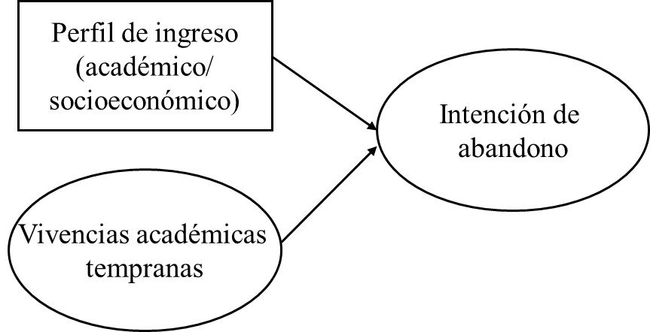

**Figura 1.** Modelo teórico hipotetizado

**Método**

***Participantes.*** La muestra estuvo compuesta por 653 estudiantes de primer ingreso de la Universidad Nacional Autónoma de Honduras (UNAH), matriculados en el primer período académico del año 2022. Los participantes fueron conformados en su mayoría por estudiantes mujeres (n= 431, 66.6%) y se evidenció una edad promedio de 19 años, con una desviación estándar de 2.58 años. Se contó con estudiantes universitarios de todas las áreas del conocimiento que oferta la UNAH. La Tabla 1 presenta la frecuencia y porcentajes de las variables sociodemográficas que caracterizan la muestra.

***Instrumentos****. Cuestionario de variables sociodemográficas y académicas*. Instrumento construido ad hoc para indagar variables sociodemográficas (sexo, ocupación actual, ingreso mensual en núcleo familiar y desempleados en núcleo familiar) y académicas (área de conocimiento, opción de carrera de admisión, instituto de educación media de procedencia).

*Cuestionario de Vivencias Académicas, versión reducida (QVA-r).* Elaborado por Almeida et al. (1999) y adaptado al castellano por Márquez et al. (2009). El QVA-r evalúa las vivencias académicas relacionadas con la adaptación universitaria estudiantil. La escala está compuesta por 60 ítems que se responden en escala Likert e incluye 5 dimensiones: personal, interpersonal, carrera, hábitos de estudio e institucional. Mayores puntajes indican mayor adaptación en las vivencias académicas evaluadas. Los análisis realizados en el presente estudio reflejan evidencias de validez estructural del modelo de 5 factores correlacionados (CFI = 0.96, RMSEA = 0.07), con índices de confiabilidad omega de McDonald (ω) entre 0.75 y 0.92.

*Instrumento de Tamizaje de Riesgo de Abandono en Educación Superior.* Instrumento desarrollado por Casanova et al. (2021) que evalúa situaciones referenciadas en la literatura con el riesgo de abandono en la educación superior. El instrumento incluye 12 ítems distribuidos en tres subescalas: satisfacción académica, agotamiento académico e intención de abandono. Los ítems se responden por medio de escala Likert entre 1 (nunca) hasta 5 (siempre). En el presente estudio únicamente se utiliza la subescala de intención de abandono, la cual consta de 4 ítems con un puntaje mínimo de 4 y un máximo de 20 puntos. A mayor puntaje, mayor intención de abandono. El instrumento presenta adecuadas propiedades psicométricas, mostrando en la muestra de este estudio evidencias de validez interna del modelo de tres factores relacionados (CFI = 0.99, RMSEA = 0.05) y confiabilidad omega de McDonald (ω) de 0.91, 0.72 y 0.84 para cada una de las subescalas, respectivamente.

***Procedimientos.*** La colecta de datos se desarrolló en dos momentos: (1) al inicio del primer período académico del año 2022, en el cual los estudiantes completaron el cuestionario ad hoc construido para indagar variables socioeconómicas y académicas generales y (2) al término del primer período académico, momento en que los estudiantes completaron el QVA-r y la subescala de intención de abandono. La aplicación se desarrolló de forma online por medio de canales de comunicación oficial de la universidad. Todos los estudiantes recibieron información sobre los objetivos y procedimientos de la investigación, sumado a ello, su participación fue totalmente voluntaria y estuvo condicionada a la firma de un consentimiento libre y esclarecido.

***Análisis de datos.*** El proceso de análisis de datos se desarrolló en dos fases. En la primera fase se efectuó un análisis bivariado entre las variables predictoras y la intención de abandono. En el caso de las variables cualitativas se realizó un análisis de comparación de medias entre grupos y para las variables cuantitativas se efectuó un análisis de correlaciones. Considerando la distribución no normal de la variable intención de abandono se utilizó el test de Mann-Whitney para el contraste de variables dicotómicas, el test de Kruskal-Wallis para variables politómicas y el coeficiente de correlación de Spearman para las variables cuantitativas. El nivel de significancia estadística considerado en los análisis fue de p < 0.05.

Por su parte, en la segunda fase se realizó un análisis multivariado por medio de la evaluación de un modelo por ecuaciones estructurales. Este modelo incluyó únicamente las variables estadísticamente significativas de la primera fase. El estimador utilizado para los análisis fue el *Weighted Least Square Mean and Variance Adjusted* (WLSMV). Los ajustes del modelo se verificaron mediante el índice de ajuste comparativo (CFI) y el error de aproximación cuadrático medio (RMSEA). El CFI > 0.90 y el RMSEA ≤ 0.08 son indicadores de ajuste adecuado del modelo (Schumacker & Lomax, 2018). Los análisis fueron realizados por medio de los Softwares JASP y R versión 3.6.2, este último por medio de los paquetes paquetes semTools, versión 0.5-4 y lavaan, versión 0.6-7.

**Resultados**

***Análisis bivariados.*** La Tabla 1 muestra los análisis bivariados entre las variables vinculadas al perfil de ingreso y puntajes de la escala de intención de abandono en estudiantes universitarios. En lo que respecta al perfil de ingreso, los hallazgos de la primera fase indican que el área de conocimiento, la opción de carrera en el proceso de admisión y relatar la presencia de desempleados en núcleo familiar inciden de forma estadísticamente significativa (*p* < 0.05) en los puntajes de la escala de intención de abandono. Estudiantes de las ciencias biológicas y de la salud, aquellos matriculados en primera opción de carrera y quienes no reportan desempleados en núcleo familiar evidenciaron puntajes menores de intención de abandono. Variables como el sexo, instituto de educación media de procedencia, ocupación actual e ingreso familiar mensual no muestran relación significativa con la variable dependiente.

**Tabla 1.** Variables vinculadas al perfil de ingreso y puntajes de intención de abandono en estudiantes universitarios.

|  |  |  |  |  |  |
| --- | --- | --- | --- | --- | --- |
| **Variables** | **n** | **%** | **Intención de abandono** | | |
| **M** | **DE** | ***p*** |
| **Sexo** |  |  |  |  | 0.472* |
| Mujer | 431 | 66.6% | 7.23 | 3.19 |
| Hombre | 216 | 33.4% | 7.11 | 3.32 |
| **Área de conocimiento** |  |  |  |  | **0.002\*\*** |
| Biológicas y salud | 167 | 25.6% | 6.68 | 3.39 |
| Económicas y administrativas | 248 | 38.0% | 7.60 | 3.11 |
| Ingenierías y físico-matemáticas | 112 | 17.2% | 7.32 | 3.47 |
| Sociales, humanidades y artes | 126 | 19.3% | 7.20 | 3.27 |
| **Opción de carrera de admisión** |  |  |  |  | **0.001\*\*** |
| Primera opción | 415 | 63.6% | 6.70 | 3.30 |
| Segunda opción | 155 | 23.7% | 7.99 | 2.96 |
| Tercera opción | 57 | 8.7% | 8.36 | 3.21 |
| Ninguna | 26 | 4.0% | 8.89 | 3.29 |
| **Instituto de educación media** |  |  |  |  | 0.130* |
| Público | 348 | 53.3% | 7.38 | 3.26 |
| Privado | 305 | 46.7% | 7.08 | 3.33 |
| **Ocupación actual** |  |  |  |  | 0.528** |
| Estudiante medio tiempo (no trabaja) | 60 | 9.2% | 7.32 | 3.84 |
| Estudiante tiempo completo (no trabaja) | 530 | 81.2% | 7.14 | 3.15 |
| Trabaja medio tiempo | 32 | 4.9% | 8.06 | 3.55 |
| Trabaja a tiempo completo | 31 | 4.7% | 7.84 | 4.08 |
| **Ingreso mensual en núcleo familiar** |  |  |  |  | 0.080** |
| Menor a un salario mínimo | 255 | 39.0% | 7.66 | 3.32 |
| Un salario mínimo | 156 | 23.9% | 7.10 | 3.21 |
| Dos salarios mínimos | 158 | 24.2% | 6.60 | 2.95 |
| Tres salarios mínimos | 43 | 6.6% | 7.83 | 3.89 |
| Más de tres salarios mínimos | 41 | 6.3% | 6.98 | 3.66 |
| **Desempleados en núcleo familiar** |  |  |  |  | **0.032\*\*** |
| Ninguno | 194 | 29.7% | 6.80 | 3.33 |
| Un miembro | 156 | 23.9% | 7.16 | 3.11 |
| Dos miembros | 154 | 23.6% | 7.83 | 3.58 |
| Tres miembros | 85 | 13.0% | 7.19 | 2.75 |
| Más de tres miembros | 64 | 9.8% | 7.38 | 3.39 |
| M = media, DE = desviación estándar, * = Test de Mann-Whitney, ** = Test de Kruskal-Wallis | | | | | |

En lo que respecta a los análisis bivariados entre las dimensiones de la variable vivencias académicas e intención de abandono, la Tabla 2 muestra la estadística descriptiva y correlaciones para estas variables.

Los resultados indican asociaciones estadísticamente significativas (p < 0.01) entre todas las variables, evidenciando correlaciones negativas que oscilan entre -0.22 y -0.61 entre las vivencias académicas y la intención de abandono, es decir, a mayores puntajes de las cinco dimensiones de vivencias académicas (factores personales, interpersonales, carrera, hábitos de estudio e institucionales), menor serán los puntajes de la intención de abandono.

**Tabla 2.** Estadística descriptiva y correlaciones entre las dimensiones de vivencias académicas tempranas e intención de abandono universitario

|  |  |  |  |  |  |  |
| --- | --- | --- | --- | --- | --- | --- |
| **Variable** | **1** | **2** | **3** | **4** | **5** | **6** |
| 1. Personal | - |  |  |  |  |  |
| 2. Interpersonal | 0.37* | - |  |  |  |  |
| 3. Carrera | 0.37* | 0.33* | - |  |  |  |
| 4. Hábitos de Estudio | 0.56* | 0.40* | 0.38* | - |  |  |
| 5. Institucional | 0.32* | 0.32* | 0.39* | 0.46* | - |  |
| 6. Intención de abandono | -0.37* | -0.22* | -0.61* | -0.31* | -0.35* | - |
| **Estadística descriptiva** |  |  |  |  |  |  |
| Media | 40.11 | 41.80 | 49.34 | 46.79 | 30.68 | 7.24 |
| Desviación estándar | 10.83 | 9.46 | 9.02 | 6.97 | 4.26 | 3.29 |
| Valores mínimo - Máximo | 13 - 60 | 15 - 64 | 16 - 65 | 14 - 65 | 17 - 40 | 4 - 20 |
| * = p < .001 | | | | | | |

***Análisis multivariado (modelo predictivo).*** En la segunda fase, al analizar el modelo estructural predictivo integrado, los hallazgos indican un buen ajuste del modelo testado (CFI = 0.95, RMSEA = 0.07). La Figura 2 indica los betas estandarizados (β) respecto a las predicciones del modelo. Los hallazgos evidencian predicciones estadísticamente significativas (p < 0.05) sobre la intención de abandono por parte de las vivencias tempranas en la dimensión personal (β = - 0.21), interpersonal (β = - 0.13), carrera (β = - 0.51), institucional (β = - 0.28) y la opción de carrera en admisión (β = 0.17). No obstante, en esta segunda fase de análisis, la dimensión de hábitos de estudio, el área de conocimiento y el desempleo en núcleo familiar pierden significancia predictiva (*p* > 0.05).

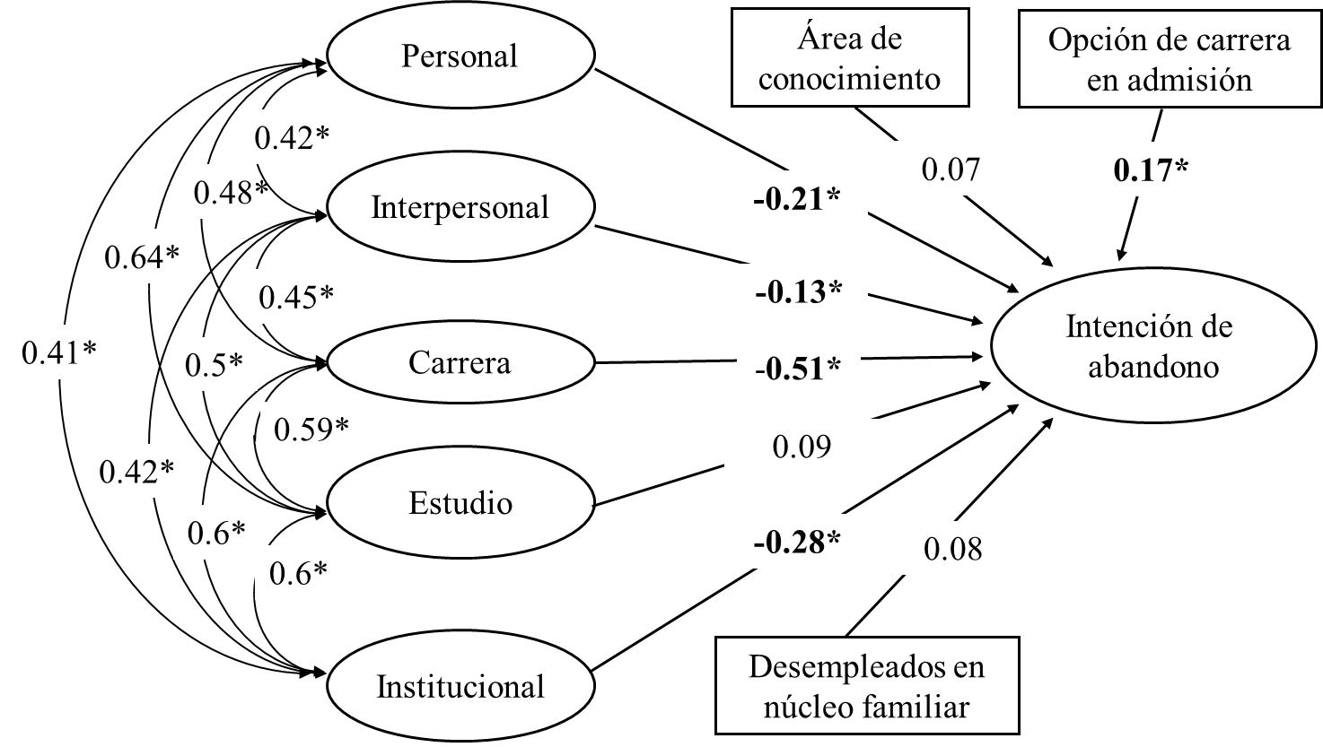

**Figura 2.** Modelo integrado de perfil de ingreso y vivencias académicas iniciales implicadas en la predicción de la intención de abandono en educación superior.

* = p < 0.05

**Conclusiones**

Este trabajo tuvo como objetivo analizar la influencia del perfil estudiantil socioeconómico/académico de ingreso y las vivencias académicas tempranas como variables predictoras de la intención de abandono en un contexto de educación superior hondureño. Los principales resultados indican que las vivencias académicas vinculadas con carrera y el orden de prioridad de elección de la misma, vivencias institucionales (ej. servicios estudiantiles) y las vivencias de desarrollo psicosocial (dimensiones personal e interpersonal) tienen papel importante en la predicción de la intención de abandono en educación superior.

Los hallazgos de esta investigación ofrecen información relevante para identificar preventivamente factores protectores y de riesgo que inciden en la intención de abandono universitario en la UNAH. Sumado a ello, este trabajo brinda evidencias inéditas sobre esta temática en contexto universitario hondureño y abre la posibilidad del desarrollo de trabajos de investigación, intervenciones o generaciones de políticas que mitiguen los riesgos de abandono en educación superior.

Considerando que la adaptación a la carrera y su selección como primera opción de estudios se consideran factores protectores ante la intención de abandono universitario, se estima necesario la implementación de políticas de ingreso integrales que potencialicen aspectos y prácticas de orientación vocacional para la acertada selección de una carrera universitaria.

Esta investigación no pretende brindar datos totalmente conclusivos, por lo contrario, abre la posibilidad para continuar con el desarrollo de líneas de investigación y estudios derivados sobre la temática de abandono en contexto de educación superior hondureño. Se sugiere que futuras investigaciones adopten una perspectiva longitudinal e incluyan otras variables predictivas (por ejemplo, aspectos de salud mental, aspectos curriculares y trayectorias académicas universitarias de los estudiantes). De igual forma, se considera necesario la ejecución de estudios que analicen si la intención de abandono se materializó en abandono real.

Finalmente, la implementación de prácticas y políticas educacionales, basadas en evidencia científica, debe ser una prioridad en los esquemas de gestión administrativa y académica de las instituciones de educación superior. El quehacer académico de las universidades, contenido en sus funciones sustantivas de docencia, investigación y vinculación, deben guiar el accionar de generación de conocimientos y propuesta de soluciones no solo en temáticas de realidad nacional, sino también girar la mirada a problemáticas y aspectos internos de las propias universidades. El estudio de la problemática de abandono en educación superior y de las estrategias que fomentan la permanencia y promoción estudiantil en este nivel son temas educacionales de prioridad nacional, regional y mundial.

**Referencias**

Almeida, L., Ferreira, J., y Soares, A. (1999). Apresentação do Questionário de Vivências Académicas (QVA). *Psicologia, 19*(2), 149–160.

Barroso, P. C. F., Oliveira, R. M., Noronha-Sousa, D., Noronha, A., Mateus, C. C., Vázquez-Justo, E. & Costa-Lobo, C. (2022). Dropout factors in higher education: a literature review. *Psicologia Escolar e Educacional, 26*. <https://doi.org/10.1590/2175-35392022228736t>

Bean, J. P., & Metzner, B. S. (1985). A Conceptual Model of Nontraditional Undergraduate Student Attrition. *Review of Educational Research, 55*(4), 485–540. <https://doi.org/10.2307/1170245>

Bernardo, A. B. (2022). Editorial: Higher Education Dropout After COVID-19: New Strategies to Optimize Success. *Frontiers in Psychology, 13:880295*. <https://doi.org/10.3389/fpsyg.2022.880295>

Bernardo, A., Esteban, M., Fernández, E., Cervero, A [Antonio], Tuero, E., & Solano, P. (2016). Comparison of Personal, Social and Academic Variables Related to University Drop-out and Persistence. *Frontiers in Psychology, 7*. <https://doi.org/10.3389/fpsyg.2016.01610>

Blair, A. (2017). Understanding first-year students’ transition to university: A pilot study with implications for student engagement, assessment, and feedback. *Politics, 37*(2), 215–228. <https://doi.org/10.1177/0263395716633904>

Casanova, J. R., Gomes, C. M. A., Bernardo, A. B., Núñez, J. C. & Almeida, L. S. (2021). Dimensionality and reliability of a screening instrument for students at-risk of dropping out from Higher Education. *Studies in Educational Evaluation, 68*, 100957. <https://doi.org/10.1016/j.stueduc.2020.100957>

Casanova, J. R., Bernardo, A. & Almeida, L. (2021) Dificultades de adaptación académica e intención de abandono de estudiantes de primer año de Educación Superior. *Revista de Estudios e Investigación en Psicología y Educación, 8*(2), 211-228. <https://doi.org/10.17979/reipe.2021.8.2.8705>

Duriez, M., López, V., & Moncada G. (2016) Educación Superior en Iberoamérica. Informe Nacional: Honduras. Consultado en <https://cinda.cl/wp-content/uploads/2019/01/educacion-superior-en-iberoamerica-informe-2016-informe-nacional-honduras.pdf>

Gairín, J., Triado, X. M., Feixas, M., Figuera, P., Aparicio-Chueca, P., & Torrado, M. (2014). Student dropout rates in Catalan universities: profile and motives for disengagement. *Quality in Higher Education, 20*(2), 165–182. <https://doi.org/10.1080/13538322.2014.925230>

García, M. E., Gutiérrez, A. B. B., Herrero, E. T., Menéndez, R. C., & Pérez, J. C. N. (2016). El contexto sí importa: Identificación de relaciones entre el abandono de titulación y variables contextuales. *European Journal of Education and Psychology, 9*(2), 79-88. <https://doi.org/10.1016/j.ejeps.2015.06.001>

Holdsworth, S., Turner, M., & Scott-Young, C. M. (2018). Not drowning, waving. Resilience and university: A student perspective. *Studies in Higher Education, 43*(11), 1837–1853. <https://doi.org/10.1080/03075079.2017.1284193>

Márquez D., Ortiz, S., y Rendón, M. (2009). Cuestionario de Vivencias Académicas en su versión reducida (QVA-r): un análisis psicométrico. *Revista Colombiana de Psicología, 18*(1),33-52. Consultado en: <https://www.redalyc.org/articulo.oa?id=80412413004>

Mashburn, A. J. (2000). A Psychological Process of College Student Dropout. *Journal of College Student Retention: Research, Theory & Practice, 2*(3), 173–190. <https://doi.org/10.2190/u2qb-52j9-ghgp-6lee>

Sáez, F., López, Y., Cobo, R., & Mella, J. (2020). Revisión sistemática sobre intención de abandono en educación superior. *Congresos CLABES*, 91-100. Recuperado a partir de <https://revistas.utp.ac.pa/index.php/clabes/article/view/2628>

Schumacker, R., & Lomax, R. (2018). *A beginner’s guide to structural equation modeling* (4th ed.). Routledge.